池州学院水瓶茶杯采购项目需求书
项目编号：CZXY201724

一、采购内容
热水瓶和茶杯370套，每套含1个热水瓶和4个茶杯。
序号 | 品名 | 技术要求 | 其他要求 | 参考图片
1 | 热水瓶 | 不锈钢本色暖瓶  容量：2000ml  优质不锈钢材质表面  防滑底座  保温效果好 | 需印字 | 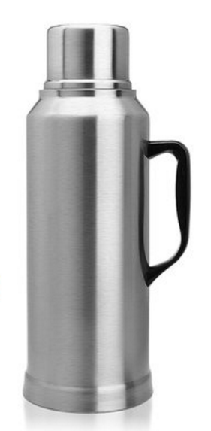
2 | 茶杯 | 白色瓷茶杯  容量：350ml  印花：可选  表面色泽光滑、杯盖服帖吻合 | 需印字 | 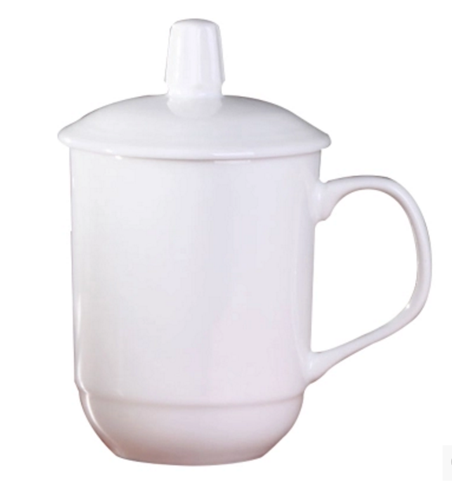

二、采购预算
本项目采购预算：19000元，包含货物采购、运输、人工、服务、税金等全部费用。

三、服务要求
供应商需将货物运送至采购人指定地点（望江县长岭镇土永村）。

